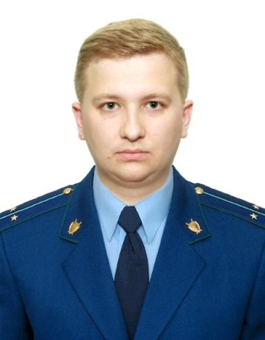
Мораторий на проведение плановых проверок в отношении субъектов малого предпринимательства продлен на 2022 год.

Разъяснение по данной теме даёт старший помощник прокурора Куйбышевского Района г.Самары Фомин Алексей Павлович

В соответствии с Постановлением Правительства Российской Федерации от 08.09.2021 № 1520 «Об особенностях проведения в 2022 году плановых контрольных (надзорных) мероприятий, плановых проверок в отношении субъектов малого предпринимательства и о внесении изменений в некоторые акты Правительства Российской Федерации», продлен мораторий на проведение контрольных (надзорных) мероприятий, плановых проверок в отношении субъектов малого предпринимательства на 2022 год.
Так, при формировании планов контрольных (надзорных) мероприятий, плановых проверок на 2022 год в него не включаются проверки в отношении субъектов малого предпринимательства, за исключением следующих случаев:
- если деятельность таких лиц и (или) используемые ими производственные объекты отнесены к категориям чрезвычайно высокого и высокого рисков либо отнесены к 1, 2 классам (категориям) опасности, I, II и III классам опасности опасных производственных объектов, I, II и III классам гидротехнических сооружений, а также в отношении которых установлен режим постоянного государственного контроля (надзора);
- если у органа государственного контроля (надзора), органа муниципального контроля имеется информация о том, что в отношении субъектов малого предпринимательства ранее вынесено вступившее в законную силу постановление о назначении административного наказания за совершение грубого нарушения, или административного наказания в виде дисквалификации, или административного приостановления деятельности либо принято решение о приостановлении действия лицензии и (или) аннулировании лицензии, и с даты окончания проведения проверки, по результатам которой вынесено такое постановление либо принято такое решение, прошло менее 3 лет;
- при осуществлении лицензионного контроля в отношении лицензиатов;
- при проведении контрольных (надзорных) мероприятий, проверок в рамках внешнего контроля качества работы аудиторских организаций, проводящих обязательный аудит бухгалтерской (финансовой) отчетности организаций; федерального государственного надзора в области использования атомной энергии.
Подготовлено прокуратурой Куйбышевского района г. Самары 28.02.2022.

